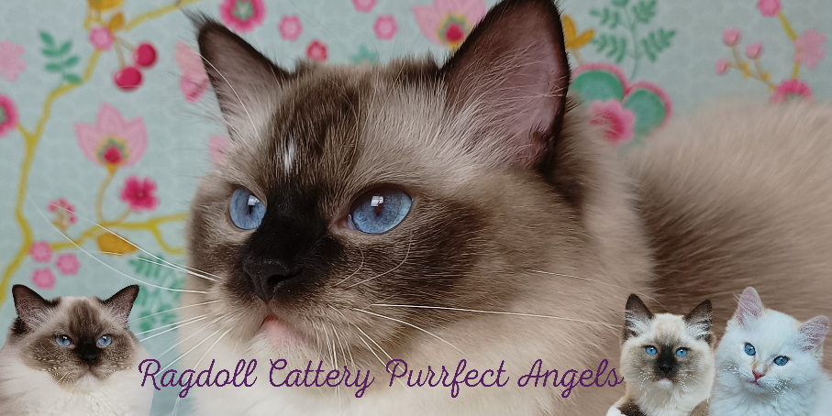
Vragenlijst Ragdoll Cattery Purrfect Angels

De volgende vragen worden gesteld opdat het kitten de juiste thuis zou krijgen en de nieuwe eigenaar het juiste kitten.
Het welzijn van het kitten staat altijd voorop bij de keuze van een nieuwe thuis.
Gelieve de volgende vragen zo volledig mogelijk te beantwoorden en terug te bezorgen aan :
cattery.purrfectangels@hotmail.com
Naam:
Adres:
Telefoon:
Email:
Hoe hebt u Cattery Purrfect Angels gevonden? :
Hebt u ooit een kat gehad? :
Welk ras? :
Hebt u opzoekingen gedaan ivm het ras Ragdoll? Indien ja, welke? :

Bent u op de hoogte van de meest voorkomende gezondheidsproblemen bij Ragdolls?
(HCM en PKD) :
Bent u geïnteresseerd in een kitten of een volwassen herplaatser? :
Gaat uw voorkeur uit naar een poes of een kater?:
Waarom verkiest u dit geslacht? :
Zou u een ander geslacht nemen indien uw eerste keuze niet beschikbaar is? :
Hebt u een voorkeur voor kleur/ patroon ? :
Zou u een andere kleur/ patroon nemen, indien uw kleur/ patroon van voorkeur niet beschikbaar is? :
Zijn geslacht, kleur, patroon, grootte belangrijk voor u? :
Indien ja waarom? :
Welk karakter, temperament zoekt u in het kitten? :
Welk type huis hebt u: huis/appartement/studio:
Bent u eigenaar of huurt u?
Indien u huurt, staat er in het huurcontract dat u een kat mag houden? :
Bent u gehuwd of samenwonend? :
Zijn er kinderen? :
Welke leeftijd hebben de kinderen? :
Zijn de kinderen gewend om met dieren om te gaan? :
Is iedereen in het gezin akkoord met de komst van een nieuwe kitten? :
Zijn er andere dieren in huis? :
Hoeveel uur per dag zal het kitten alleen zijn? :
Waar zal het kitten zijn wanneer u thuis bent? :
Waar zal het kitten zijn, indien u van huis weg bent? :
Waar zal het kitten slapen? :
Wie zal instaan voor de opvoeding van het kitten? :
Had u eerder al een kitten opgevoed? :
Ragdoll kittens zijn de eerste 2 jaar van hun leven vrij actief en hebben dan veel spel en beweging nodig. Bent u bereid dit te geven? :
Bent u bereid het kitten/Ragdoll te verzorgen of laten verzorgen nl, de vacht, oren en nagels? :
Jonge kittens durven al wel eens te krabben of bijten aan uw meubels of in de gordijnen te hangen, Kan u hiermee om en bent u bereid dit op een geduldige manier af te leren?:
Wij staan er niet achter om Ragdolls buiten te laten, Kan u zich hierin vinden?:
Zal u maatregelen nemen zodat uw Ragdoll nooit ongecontroleerd buitengelaten wordt? :
Zoja, welke? :
Bent u bereid met mij in contact te blijven en foto’s en updates te sturen ivm de gezondheid van het kitten? :
Bent u bereid mij te contacteren of laten contacteren door uw familie, indien er redenen mochten zijn dat u het kitten niet kan houden? :
De Ragdoll die u van ons koopt kan niet verkocht worden aan anderen of naar een asiel gebracht worden zonder onze toestemming!!!
Als fokker behouden wij ons het recht om de ideale match te vinden tussen kitten en nieuw personeel, onze selectie gebeurd op karakter en of het past bij de levensstijl. Hierdoor kan het zijn dat een kleur of geslacht niet overeenstemt met je eerste keuze.
Ga je hiermee akkoord? :
Datum:
Handtekening:

Hartelijk dank voor uw interesse in een kitten van Cattery Purrfect Angels . Na het evalueren van deze vragenlijst, nemen we contact op met u.
Stijn Druyts & Ellen Piedfort
Ragdoll Cattery Purrfect Angels
HK20106148

